САНКТ-ПЕТЕРБУРГСКИЙ НАЦИОНАЛЬНЫЙ ИССЛЕДОВАТЕЛЬСКИЙ УНИВЕРСИТЕТ ИТМО

Дисциплина: Фронт-энд разработка Отчет

Домашняя работа №2

Выполнил: Тюмин Никита
К33402

Проверил: Добряков Д. И.

Санкт-Петербург 2023 г.

Задача

Улучшить доступность ранее реализованного сайта. Добавить необходимые HTML-атрибуты ко всему контенту на странице и проверить это с помощью инструментов из Dev Tools браузера Firefox и сервиса Google Lighthouse.

Ход работы

Изначальный отчет lighthouse :
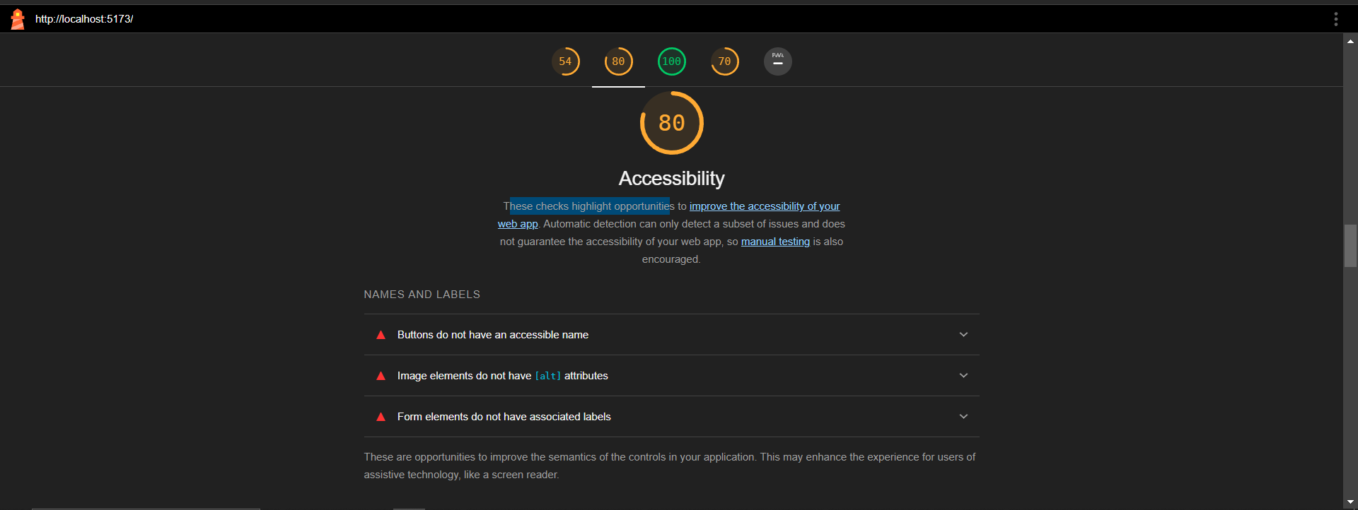

В местах где были кнопки, не обернутые в тег <button> был добален этот тег, для кнопок были добавлены атрибуты aria-label:
<div class="__volume_drag">
<input aria-label="Volume" v-model="volume" type="range" :min="0" :max="1" step="0.01">
</div>

<button
aria-label="Next"
>
<skip-end-icon
@click="playNext"
:width="25"
:height="25"
/>
</button>

<button
aria-label="Previous"
>
<skip-start-icon
@click="playPrevious"
:width="25"
:height="25"
/>
</button>

<button aria-label="Add to favorite">
<thumb-up-icon @click="addToFavorite"/>
</button>

Для тегов <input> были добавлены атрибуты aria-label:
<input aria-label="Volume" v-model="volume" type="range" :min="0" :max="1" step="0.01">

<input
name="email"
v-model="user.email"
type="email"
class="form-control __input"
aria-label="Email"
>

<input
name="password"
v-model="user.password"
type="password"
class="form-control __input"
aria-label="Password"
>

Для картинок был добавлен альтернативный текст:

<img
:src="song.cover_url"
class="card-img-top __image"
alt="Song cover"
>

Отчет lighthouse после введенных изменений:
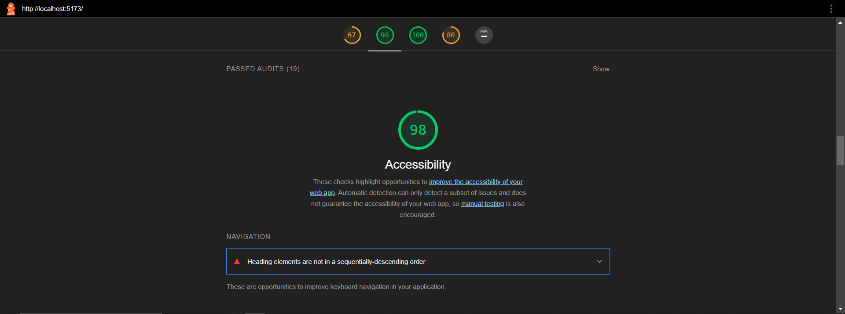

Вывод

В ходе домашней работы была улучшена доступность сайта, что подтверждается отчетом lighthouse.

